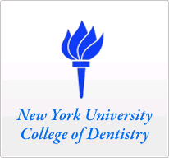 New York University College of Dentistry

Continuing Dental Education
1W, 345East 24th Street, New York NY 10010

【年卒後研修プログラム申込書】

Registration Form- Japan

Last Name: First Name: ,

苗字： 名前： ,

住所: ,

郵便番号：

Tel: Fax: ,

E-mail: ,

日本歯科医師ライセンス取得年：

卒業大学： ,

専門： （OS, GP, Perio, Endo, Ortho, Prostho….）

----------------------------------------- Office use only -----------------------------------------------

Program Code: CDE JP-- 2014 Payment method-- ____________ Report-- ________

Program Director: Kate E. Matsumoto (プログラム主任)
E-Mail: eriko2001@aol.com
Web site: www.nyu-implant.jp (日本語)
http://www.nyu.edu/dental/ce/courses/concepts.html

